|  |  |  |
| --- | --- | --- |
| sline_150-40.jpg  Yihua_small | **Инфракрасный очиститель жала паяльников**  **Модель: 200C**  **Руководство Пользователя** | https://upload.wikimedia.org/wikipedia/commons/3/36/EAC-black-on-white.gif |

Благодарим за выбор данного продукта. Перед началом работы, пожалуйста, внимательно прочитайте данное руководство и сохраните его для последующего обращения при необходимости.

|  |
| --- |
| **ИНФОРМАЦИЯ ПО БЕЗОПАСНОСТИ** |

При использовании прибора во избежание поражения электрическим током, получения травм, возникновения пожара и прочих опасных явлений, пожалуйста, соблюдайте следующие меры предосторожности:

1. Отключайте прибор от сети питания после проведения работ, а также если Вы оставляете прибор без присмотра.

2. Игнорирование использования адаптера, разрешенного или рекомендованного производителем, может привести к серьезным последствиям.

3. Ремонт прибора может осуществляться только профессионалами. Обратитесь в Сервисный центр компании.

4. Держите прибор вне доступа детей, запрещено помещать пальцы в очищающее входное отверстие.

5. При установке или замене очищающих частей прибор следует отключить от сети питания.

6. Прибор следует использовать только для очистки жала паяльников.

7. Очищайте коллектор от оловянного шлака сразу после завершения очистки жала.

|  |
| --- |
| **ОБЩИЕ ХАРАКТЕРИСТИКИ** |

1. Интеллектуальное определение, обусловленное наличием инфракрасных датчиков, момента помещения жала паяльника во входное отверстие для проведения очистки, позволяет прибору автоматически начать очистку жала, как только оно будет установлено в указанное отверстие. При извлечении жала паяльника из входного отверстия прибор автоматически прекратит очистку и перейдет в спящий режим.

2. Прибор характеризуется высокой точностью, компактным размером, наличием разборного корпуса, что делает его удобным в использовании, стабильностью в работе и простотой использования.

3. Закрытое исполнение корпуса прибора позволяет предотвратить попадание оловянного шлака в окружающую среду, что гарантирует безопасность использования и защиту окружающей среды.

4. Малая мощность прибора позволяет экономить энергию.

5. Быстрая очистка жала и высокие эксплуатационные характеристики.

6. Верхняя и нижняя части корпуса не примагничиваются друг к другу, их легко отсоединять и присоединять. Перед использованием прибора убедитесь, что обе части его корпуса соединены надлежащим образом.

|  |
| --- |
| **ТЕХНИЧЕСКИЕ ХАРАКТЕРИСТИКИ** |

|  |  |
| --- | --- |
| Модель | 200С |
| Вход адаптера | АС 110В-240В 50/60Гц |
| Выход адаптера | DC 12В 1А |
| Гнездо DC 12В | 5.5×2.1×11мм. |
| Мощность | 5Вт |
| Чистый вес | 0.5 кг. |
| Напряжение мотора | DC 12В |
| Скорость мотора | 4500 оборотов в мин. |
| Диаметр входного отверстия | Ø 12.5 мм. |
| Размеры щетки | Ø 25×20 мм. |
| Размеры прибора | 110 (Д) × 70 (В) × 75 (Ш) мм. |
| Рабочая температура | 0~40℃/32~104℉ |
| Температура хранения | -20~80℃/4~176℉ |
| Влажность хранения | 35%~45% |

|  |
| --- |
| **ВНЕШНИЙ ВИД ПРИБОРА** |

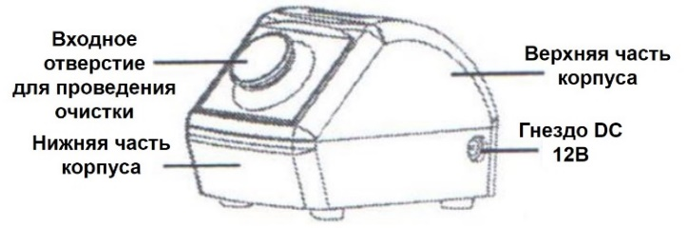

|  |
| --- |
| **ВНУТРЕННИЕ ЧАСТИ ПРИБОРА** |

|  |  |
| --- | --- |
|  | 1. Нижняя часть корпуса  2. Верхняя часть корпуса  3. Гнездо DC 12В  4. Контроллер  5. Мотор  6. Коллектор припоя  7. Щетка  8. Датчик определения  9. Входное отверстие |

|  |
| --- |
| **ИНСТРУКЦИЯ ПО ЭКСПЛУАТАЦИИ** |

1. Установите выходной штекер адаптера в гнездо DC 12В, подключите адаптер к источнику энергии.

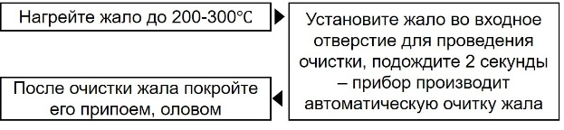2.

3.Если результат очистки неудовлетворительный, повторите указанные выше шаги.

4. После завершения работы прибором, а также в случае если Вы не планируете использовать прибор в течение длительного периода времени, отключите его от сети питания.

Примечание: уберите остатки флюса, оставшиеся после очистки жала паяльника, при помощи нейлоновой щетки; уберите окислившиеся остатки веществ жесткой медной щеткой.

**Схема Очистки Жала**

|  |
| --- |
|  |

**Схема Очистки Коллектора**

|  |
| --- |
|  |

Примечание: Перед очисткой коллектора прибора убедитесь в том, что прибор не подключен к сети питания.

**Схема Замены Щетки**

|  |  |
| --- | --- |
|  | 1. Отсоедините верхнюю часть корпуса, извлеките щетку, выкручивая ее в направлении, обозначенном стрелкой.  2. Установите новую щетку в рабочее колесико, соедините обе части корпуса прибора. |

|  |
| --- |
| **ГАРАНТИЙНЫЕ ОБЯЗАТЕЛЬСТВА** |

Гарантийный срок эксплуатации – 1 год со дня продажи изделия. На изделия, у которых отсутствует дата продажи, гарантия не распространяется. Обмен неисправных изделий осуществляется через торговую сеть при предъявлении чека и гарантийного талона. Изделия с механическими повреждениями гарантии не подлежат.

|  |  |
| --- | --- |
| Дата продажи | Штамп магазина |